洛南县2022年国民经济和社会发展统计公报
洛南县统计局
2023年 3月31日

2022年，全县上下坚持以习近平新时代中国特色社会主义思想为指导，全面贯彻落实党的二十大精神，紧盯“疫情要防住、经济要稳住、发展要安全”三件大事，聚焦“一都四区”目标，埋头苦干、攻坚克难，锐意进取、奋发有为，经济运行稳中向好、稳中有进。
一、综合
根据地区生产总值统一核算结果，全县全年实现地区生产总值144.62亿元，同比增长2.2％。其中，第一、第二、第三产业增加值分别为24.27亿元、60.37亿元、59.98亿元，分别增长4.0%、0.2%、3.0%；三次产业占GDP比重分别为16.8%、41.7%、41.5%，经济增长贡献率分别为34.6%、4.3%、61.1%，分别拉动经济增长0.8个、0.1个、1.3个百分点。
非公有制经济增加值81.62亿元，占生产总值比重为56.44%。

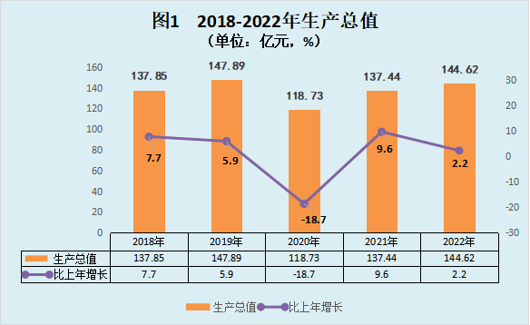

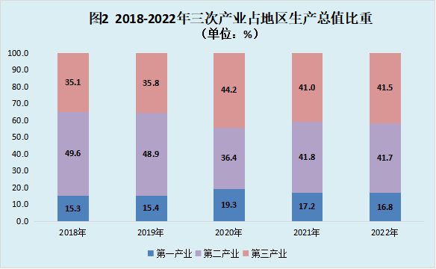

二、农业
持续壮大“果烟菌药畜菜”六大产业，先后获评国家级核桃产业示范园区、省级现代农业产业园、全省耕地保护先进县。“洛味缘”品牌位列2022中国区域农业形象品牌影响力63位，洛南核桃、橡子凉粉、金银花茶通过国家绿色食品认证。实现农林牧渔业总产值45.28亿元，增长4.1%；农林牧渔业增加值25.44亿元，增长4.1%。全年粮食总产量12.28万吨，下降3.9%。其中，夏粮产量3.27万吨、增长0.4%，秋粮产量9.01万吨、下降5.4%。

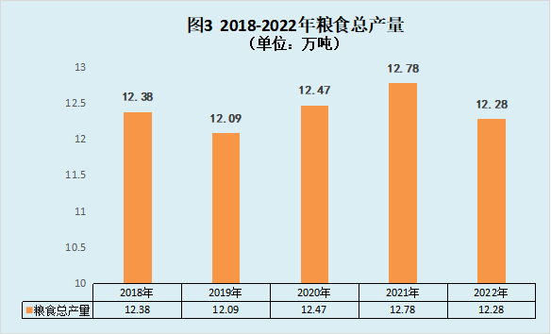

表1 2022年主要农产品产量
产品名称 | 产量（吨） | 比上年增长（%）
粮食 | 122800 | -3.9
其中：小麦 | 16247 | 0.0
玉米 | 79613 | -5.9
其中：夏粮 | 32689 | 0.4
秋粮 | 90111 | -5.4
油料 | 4508 | -18.7
烟叶 | 8107 | 10.8
水果 | 12235 | -9.1
蔬菜 | 167213 | -2.1
中药材 | 12235 | -9.1

表2 2022年林业生产情况
产品名称 |  | 产量（吨） |  | 比上年增长（%）
造林面积（亩） |  | 110200 |  | 22.8
木材采运（立方米） |  | 12121 |  | 11.4
核桃（吨） |  | 40872 |  | 3.0
板栗（吨） |  | 1232 |  | 0.9
花椒（吨） |  | 138 |  | -7.4
表3 2022年畜牧业生产情况
产品名称 | 产量（吨） |  | 比上年增长（%）
肉类总产量（吨） | 15429.36 |  | 6.6
猪肉（吨） | 11337 |  | 3.7
牛肉（吨） | 1346.8 |  | 0.1
羊肉（吨） | 545.5 |  | 8.8
禽肉（吨） | 1495.6 |  | 2.7
兔肉（吨） | 704.46 |  | 183.1
禽蛋产量（吨） | 11634 |  | 3.7
牛存栏（万头） | 2.51 |  | 0.4
猪存栏（万头） | 13.77 |  | 4.2
羊存栏（万只） | 3.71 |  | -0.3
家禽存栏（万只） | 116.6 |  | 0.5
牛出栏（万头） | 0.92 |  | 0.0
猪出栏（万头） | 13.78 |  | 4.7
羊出栏（万只） | 3.49 |  | 14.1
家禽出栏（万只） | 113.2 |  | 2.9

三、工业和建筑业
全年新纳规模以上工业企业8户，年底，全县规模以上工业企业57户。全年全部工业增加值51.51亿元，下降1.9%。全年规模以上工业总产值下降0.2%，规模以上工业增加值下降3.1%。

表4 2022年规模以上工业主要产品产量
产品名称 | 计量单位 | 2022年 | 2021年 | 增长速度（%）
商品混凝土 | 立方米 | 1340884 | 1390684 | -3.6
中成药 | 吨 | 309 | 170 | 81.3
砖 | 万块 | 6891 | 16051 | -57.1
小麦粉 | 吨 | 2461 | 3391 | -27.4
塑料制品◇ | 吨 | 8741 | 18929 | -53.8
化学农药原药（折有效成分100％）◇ | 吨 | 168 | 295 | -43.1
◇杀菌剂原药 | 吨 | 168 | 295 | -43.1
石灰石 | 吨 | 133124 | 320531 | -58.5
十种有色金属◆ | 吨 | 791 | 1341 | -41.0
◆精炼铜（电解铜） | 吨 | 791 | 1341 | -41.0
建筑用天然石料 | 立方米 | 52093 | 45069 | 15.6
◇钼精矿折合量（折纯钼45％） | 吨 | 2623 | 2651 | -1.1
稀有稀土金属矿◇ | 吨 | 2623 | 2651 | -1.1
食品添加剂 | 吨 | 89 | 1034 | -91.4
铜金属含量 | 吨 | 123244 | 93806 | 31.4
硅 | 吨 | 104 | 118 | -11.9

全年，全部建筑业实现增加值8.86亿元，增长13.8%。年底，全县资质等级建筑业企业14户。资质等级建筑业企业实现总产值22.05亿元，增长15.5%。
四、固定资产投资
115 个县级重点项目完成投资178.39亿元，老城区改造提升、西北核桃物流园等76个项目建成或完成年度投资任务，洛卢高速、中电建绿色矿山等重点项目加快建设，环亚源生态岛项目代表商洛市接受省级观摩。县河综合治理、河滨景观步道完工投用，宁洛桥、西寺桥、南门桥完成改造，建设桥、英华路建成通车，华阳大道、柳林大道加快建设，河滨南路和河滨北路“白改黑”、柳英路建设工程全面完成，治理城区背街小巷泥泞路112条。固定资产投资增长19.3%（民间投资增长27.8%）。
表5 分行业固定资产投资完成情况
总 计 | 1899647
1.农、林、牧、渔业 | 128822
2.采矿业 | 164226
3.制造业 | 557528
4.电力、热力、燃气及水的生产和供应业 | 186665
5.建筑业
6.批发和零售业 | 11552
7.交通运输、仓储和邮政业 | 123286
8.住宿和餐饮业 | 6000
9.信息传输、软件和信息技术服务业
10.金融业
11.房地产业 | 80990
12.租赁和商务服务业 | 42800
13.科学研究和技术服务业
14.水利、环境和公共设施管理业 | 438695
15.居民服务和其他服务业
16.教育 | 74125
17.卫生和社会工作 | 59629
18.文化、体育和娱乐业 | 4320
19.公共管理和社会组织 | 21009
总 计 | 1899647

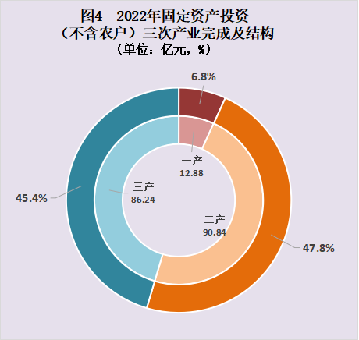
年底，全县在库资质等级房地产开发经营企业12户。全年房地产开发投资8.1亿元、同比增长21.8%，商品房销售面积20.94万平方米、增长12.6%，商品房销售额10.7亿元、增长20.1%。
五、商业贸易和物价
成功举办“首届苏陕美食节暨农特产品展销会”“洛南康养地产西安推介会”等活动。年底，全县限额以上批发和零售企业33户，住宿和餐饮企业15户。全年社会消费品零售总额34.62亿元，增长8.2%。其中，限额以上消费品零售总额11.17亿元，增长27.6%。按销售单位所在地分，城镇消费品零售额25.18亿元，增长5.0%；乡村消费品零售额9.43亿元，增长17.8%。按消费形态分，商品零售30.85亿元，增长8.5%；餐饮收入3.76亿元，增长5.8%。
居民消费价格总指数累计增长1.7%。
表6 居民消费价格八大类变动情况
 | 上年价格=100
居民消费价格总指数（%） | 101.7
食品烟酒 | 102.0
衣着类 | 95.9
居住 | 101.5
生活用品及服务 | 100.6
交通和通讯 | 104.5
教育文化和娱乐 | 102.3
医疗保健 | 100.0
其他用品和服务 | 105.0
六、财政、金融
全年财政总收入5.31亿元，下降12.3%；地方财政收入3.81亿元，增长5.1%；地方财政支出39.87亿元，增长10.1%。

表7 2022年年末金融机构存贷款余额及其增长速度
指标名称 | 余额(亿元) | 比上年末增长(%)
各项存款余额 | 243.39 | 13.6
其中：住户存款 | 207.57 | 14.6
各项贷款余额 | 104.18 | 15.2

七、教育和科学技术
2022年高考一本上线558人，二本上线1738人。洛南二中、第三初中、柳林小学、第六小学秋季正式开学，新增学位8600个。全县有各类学校224所（普通高中2所、职教中心1所、初级中学19所、九年制学校5所、特教学校1所、小学105所、幼儿园91所），在校学生64826人（中小学49969人、职中1611人、幼儿园13246人），专任教师4845人（中小学3864人、职中161人、幼儿园820人）。其中幼儿园91所（公办60所），秋季入园幼儿3648人，在园幼儿13246人；小学学校110所（含九年制5所），秋季新生4859人，小学在校学生31312人；初中24所（含九年制5所），秋季新生4505人，初中在校学生11889人；普通高中2所，招生2098人，在校学生6767人；职教中心1所，新生751人，在校学生1611人；特教学校1所，在校学生32人，送教上门学生72人。
全社会科技研发投入5236万元，研发费用投入强度达到0.38%。引进省市“三区”科技人才17人，选派县级科技特派员47人，建设省级科技示范村、星创天地等农业科技创新平台2个，实施科技成果转化项目2项，技术合同交易额4082万元；建设企业技术研发中心2个，累计培育科技型企业33家，有效高新技术企业6家。
八、文化旅游和卫生
全域旅游示范县和仓颉小镇4A 级景区已经省级验收，获评“2022 健康中国·康养旅游百强县”和“美丽中国·深呼吸小城”荣誉称号，音乐小镇创建为省级文明旅游示范单位，溪乐谷入选2022 年中国森林康养人家，保安镇获评省级旅游特色名镇。
全年共接待游客301.14万人次，实现综合收入18.16亿元。
中医院迁建加快推进，县医院迁建完成选址，四皓、古城、景村卫生院创建为省级示范中医馆，医疗服务保障水平不断提升。
九、环境和安全生产
严格落实“双查”机制，查处破坏秦岭生态环境案件75起，移送起诉12案16人，行政罚款190.1万元。县秦岭生态保护局挂牌成立，秦岭生态保护工作步入新阶段。黄龙河流域综合治理稳步推进，各级环保反馈问题整改有力有效。《国土空间规划》编制完成，启动省级生态文明示范县创建。空气质量优良天数达到 354 天。矿山生态恢复16.34公项，消除矿山地质灾害隐患2处，完成营造林9.7万亩，洛河等 16条重点河流水质均达到功能区要求，集中式饮用水源地水质达标率100%。
全年共发生各类生产经营性安全事故1起，死亡2人，受伤0人。按事故行业分：金属非金属矿山事故0起，死亡0人；工贸行业事故0起，死亡0人；城市供热事故1起，死亡2人。
十、人口
年末，全县总户数152005户，户籍人口449422人。按性别分，男性236032人、占52.5%，女性213390人、占47.5%；按年龄分，0-17岁49225人、占11.0%，18-34岁155959、占34.7%，35-59岁171643人、占38.2%，60岁及以上72595人、占16.2%。全年出生人口2944人，死亡人口4020人；迁入人口2607人，迁出人口3774人。据省市评估反馈，年末全县常住人口36.2万人。

表8 2022年户籍人口及其变动情况

（县公安局人口统计年报数据）
指标 | 单位 | 2022年 | 2021年
年末总户数 | 户 | 152005 | 151324
年末总人口 | 人 | 449422 | 451665
其中：男 | 人 | 236032 | 237299
女 | 人 | 213390 | 214366
其中：0-17岁 | 人 | 49225 | 90171
18-34岁 | 人 | 155959 | 105792
35-59岁 | 人 | 171643 | 176030
60岁及以上 | 人 | 72595 | 79672
本年度人口变动情况
出生 | 人 | 2944 | 3455
其中：男 | 人 | 1478 | 1827
女 | 人 | 1466 | 1628
死亡 | 人 | 4020 | 4327
其中：男 | 人 | 2334 | 2446
女 | 人 | 1686 | 1881
迁入 | 人 | 2607 | 3635
其中：省内迁入 | 人 | 2334 | 3359
省外迁入 | 人 | 273 | 276
迁出 | 人 | 3774 | 5542
其中：迁往省内 | 人 | 3215 | 4944
迁往省外 | 人 | 559 | 598
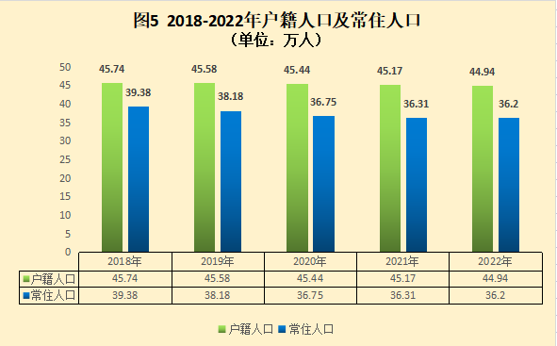
十一、人民生活

据城乡一体化住户调查，全年全县全体居民人均可支配收入19299元，比上年增加1066元，增长5.8%。其中：工资性收入6829元，经营净收入6393元，财产净收入444元，转移净收入5633元。
按常住地分，全年城镇常住居民人均可支配收入29831元，比上年增加1217元，增长4.3%。其中：工资性收入9887元，经营净收入11352元，财产净收入1006元，转移净收入7586元；农村常住居民人均可支配收入12244元，比上年增加744元，增长6.5%。其中：工资性收入4781元，经营净收入3071元，财产净收入67元，转移净收入4325元。
表9 2022年居民收入构成
 | 全体居民人均  可支配收入（元） | 城镇居民人均  可支配收入（元） | 农村居民人均  可支配收入（元）
收入 | 19299 | 29831 | 12244
工资性收入 | 6829 | 9887 | 4781
经营净收入 | 6393 | 11352 | 3071
财产净收入 | 444 | 1006 | 67
转移净收入 | 5633 | 7586 | 4325
全体居民人均生活消费支出12789元。城镇居民人均生活消费支出16687元，农村居民人均生活消费支出10178元。
全县城乡居民收入比2.44:1，较上年缩小0.05。
十二、社会保障
全年共保障困难群众6.2万人，发放各类社会救助资金19838.93万元。其中保障农村低保9367户25250人，发放低保保障金11879万元；保障城镇低保对象1911户4147人，发放低保保障金2676.5万元；保障特困供养人员2412户2494人，发放特困资金2443亿元；临时救助困难群众10087人次，发放临时救助金722.65万元；发放残疾人两项补贴23894人2118.62万元。

指标解释：
生产总值(GDP)指按市场价格计算的一个国家(或地区)所有常住单位在一定时期内生产活动的最终成果。对于一个地区来说，称为地区生产总值。英文缩写统称为GDP。
社会消费品零售总额指企业（单位、个体户）通过交易直接售给个人、社会集团非生产、非经营用的实物商品金额，以及提供餐饮服务所取得的收入金额。个人包括城乡居民和入境人员，社会集团包括机关、社会团体、部队、学校、企事业单位、居委会或村委会等。
居民人均可支配收入指调查期内居民家庭成员人均获得的、可用于最终消费支出和储蓄的总和，即居民可以用来自由支配的收入，既包括现金收入，也包括实物收入。全体居民可支配收入可以体现各地区城乡一体的居民收入及生活水平变化情况。按照收入的来源，可支配收入包含四项，分别为：工资性收入、经营净收入、财产净收入、转移净收入。陕西全体居民人均可支配收入统计调查从2012年四季度起实施。
城乡居民收入比指城镇居民可支配收入与农村居民可支配收入之比，用于观察城乡居民收入差距。

注：
1.本公报部分指标为初步统计数；
2.部分数据因四舍五入的原因，存在总计与分项合计不等的情况；
3.生产总值、各产业增加值绝对数按现价计算，增长速度按不变价计算；
4.根据国家统计局规定，从2011年开始，纳入规模以上工业统计范围的工业企业起点标准从年主营业务收入500万元提高到2000万元；从2011年开始，固定资产投资统计的起点标准从计划总投资50万元提高到500万元；固定资产投资统计范围包括城镇项目投资、非农户项目投资和房地产开发投资；
5.限额以上企业（单位）是指年主营业务收入2000万元及以上的批发业企业（单位）、500万元及以上的零售业企业（单位）、200万元及以上的住宿和餐饮业企业（单位）；
6.相关部门数据来源于部门年报数据。

